**Pracovný list**

1.Čo sú feromóny a na čo slúžia feromónové lapače?

2.a.)Čo je hemofília? Ako sa prejavuje? Dá sa liečiť? Je to ochorenie dedičné? Ako sa dedí? (cez pohlavné alebo telové chromozómy?) Môže byť žena prenášačka?

Napíšte všetky genotypy: muža zdravého, muža chorého

Potom vyriešte príklad.

B.)Žena, ktorej otec bol hemofilik a matka bola zdravá, pochádza z rodu, v ktorom sa hemofília nikdy nevyskytla sa vydá za zdravého muža. Aká je pravdepodobnosť, že ich syn bude hemofilik?

3. Glukóza je jednoduchý cukor, ktorý ľudské telo potrebuje pre normálne fungovanie. V grafe sú zobrazené údaje o množstve glukózy v krvi u dvoch ľudí

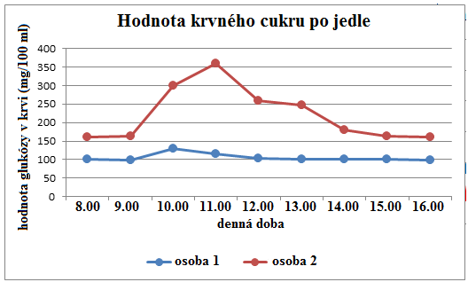

počas dňa.

* V ktorom čase títo ľudia určite konzumovali jedlo?
* Ktorá krivka reprezentuje osobu s cukrovku? Ktorá krivka reprezentuje osobu, ktorá nemá cukrovku. Vysvetlite.
* Ktorá hodnota v grafe vyjadruje normálnu hladinu glukózy týchto ľudí v krvi?
* Ako dlho trvá osobe, ktorá nemá cukrovku, aby sa hladina krvného cukru dostala do normálu?
* Aké sú príčiny a dôsledky cukrovky? Ako jej môžeme predchádzať?